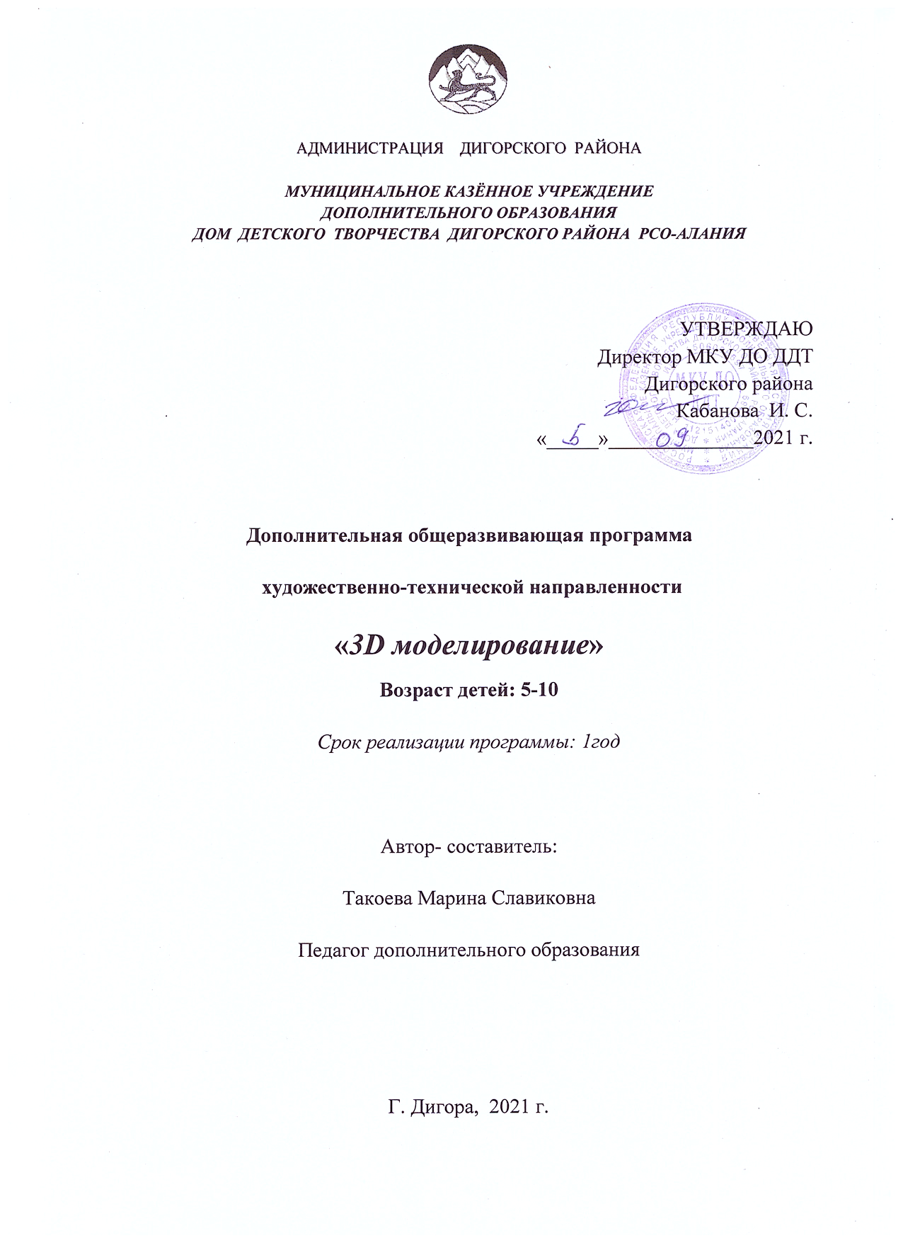

Раздел 1. Пояснительная записка

Научно-технический прогресс диктует новые требования к содержанию и организации образовательного процесса. В образовательном пространстве информационно-коммуникационные технологии используются как средства интерактивного обучения, которые позволяют преодолевать интеллектуальную пассивность, повысить мотивацию, стимулировать познавательную активность детей. Применение интерактивного оборудования осуществляется в различных игровых технологиях.
Способствует повышению качества образовательного процесса в современно образовательной организации, служит повышению познавательной мотивации воспитанников, соответственно наблюдается рост их достижений.
Использование в изобразительной деятельности современного гаджета - 3-D ручки - имеет свои преимущества: с помощью данного устройства можно создавать искусные узоры, оригинальные фигурки и украшения. И это лишь малая часть того, на что способны аддитивные ручки. Кроме этого, устройство существенно расширяет рамки изобразительного искусства: оно позволит ребенку расширить кругозор, развивает пространственное мышление и мелкую моторику рук, а самое главное, это изобретение будет мотивировать ребенка заниматься творчеством, при этом ребенок привыкает к работе с высокотехнологичными устройствами.
Деятельность по моделированию способствует воспитанию активности ребенка в познавательной деятельности, развитию высших психических функций (повышение внимания, развитие восприятия и воображения, развитие памяти и мышления).
Направленность дополнительной образовательной программы - техническая, художественная.
Целями и задачами дополнительной образовательной программы, в первую очередь, является обучение, воспитание и развитие детей.
Цель программы: Формирование у детей художественно-творческих, конструктивных способностей в моделировании и изобразительной деятельности. А также формирование и развитие у обучающихся интеллектуальных и практических компетенций в области создания пространственных моделей. Освоение элементов основных навыков по трехмерному моделированию.
Задачи:
Образовательные:
- дать детям представление о трехмерном моделировании, назначении, перспективах развития;
- обучить работать с чертежами;
- ориентироваться в трехмерном пространстве;
- создавать простые трехмерные модели;
Развивающие:
- способствовать развитию интереса к изучению и практическому освоению 3Д моделированию с помощью 3D-ручки;
- способствовать развитию творческих способностей;
- способствовать стремлению к непрерывному самосовершенствованию, саморазвитию;
- способствовать развитию стиля мышления, адекватного требованиям современного информационного общества – структурного и алгоритмического.
Воспитательные:
- способствовать воспитанию потребности в творческом труде, трудолюбия как высокой ценности в жизни;
- способствовать развитию настойчивости, гибкости;
- соблюдать технику безопасности;
- способствовать воспитанию умения работать в коллективе.

Данная программа направлена на:
- создание условий для развития личности ребенка;
- развитие мотивации личности ребенка к познанию и творчеству;
- обеспечение эмоционального благополучия ребенка;
- создание условий для социального, культурного и профессионального самоопределения, творческой самореализации личности ребенка, его интеграции в системе мировой и отечественной культур;
- целостность процесса психического и физического, умственного и духовного развития личности ребенка;

Программа обеспечивает следующие психолого-педагогические условия:
1) формирование и поддержка положительной самооценки детей, уверенности в собственных возможностях и способностях;
2) использование в образовательной деятельности форм и методов работы с детьми, соответствующих их возрастным и индивидуальным особенностям;
3) построение образовательной деятельности на основе взаимодействия взрослых с детьми, ориентированного на интересы и возможности каждого ребенка и учитывающего социальную ситуацию его развития;
4) поддержка взрослыми положительного, доброжелательного отношения детей друг к другу и взаимодействия детей друг с другом в разных видах деятельности;
5) поддержка инициативы и самостоятельности детей в специфических для них видах деятельности;
6) возможность выбора детьми материалов, видов активности, участников совместной деятельности и общения;
Отличительной особенности данной дополнительной образовательной программы является:
- Развитие творческого мышления при создании 3-D моделей.
- Развитие наглядно-образного и логического мышления, внимания, восприятия, памяти, мелкой моторики рук.
- Способствует развитию интереса к моделированию и конструированию.
- Прививает навыки моделирования через разработку программ в предложенной среде конструирования.
- Углубление, закрепление и практическое применение элементарных знаний о геометрических фигурах.
- Вызывает у детей интерес к сотворчеству с воспитателем и другими детьми при создании коллективных композиций.
- Анализ результатов и поиск новых решений при моделировании.

Программа рассчитана для детей с 5 до 10 лет на 10 месяцев обучения, форма занятий - групповая (10-15 учащихся), предполагает проведение двух занятий по 30 минут.

Продолжительность занятия | Периодичность в неделю | Количество часов  в год
30 мин. | 2 раз | 160 часов

ОЖИДАЕМЫЙ РЕЗУЛЬТАТ ОБУЧЕНИЯ:
К концу года обучения у детей сложится интерес к изобразительной деятельности, моделированию и конструированию, положительное эмоциональное отношение к ней, что позволит детям создавать разнообразные изображения и модели как по заданию, так и по собственному замыслу, развитие творческого воображения и высших психических функций.
Познавательные универсальные учебные действия
Воспитанники будут знать:
- основные правила создания трехмерной модели.
-принципы работы с 3D-ручкой;
-способы соединения и крепежа деталей;
-способы и приемы моделирования;
-закономерности симметрии и равновесия.
Воспитанники будут уметь:
- создавать трехмерные изделия реального объекта различной сложности и композиции из пластика.
Воспитанники усовершенствуют:
-образное пространственное мышление;
-мелкую моторику;
- художественный вкус.

Формами подведения итогов реализации дополнительной образовательной программы являются - выставки, участие в конкурсах

Раздел 2. Содержание программы

УЧЕБНЫЙ ПЛАН:

Наименование  программы  дополнительного  образования | Руководитель | Старшая  группа | Подготовительная  группа
Наименование  программы  дополнительного  образования | Руководитель | 8-10 лет | 5-7 лет
Наименование  программы  дополнительного  образования | Руководитель | Объем (часов)  в неделю
«3D моделирование»  Кружок по развитию творческих способностей детей с использованием 3-d ручки | Козлова С.В. | 30 мин | 30 мин
Итого в месяц |  | 8 | 16
Итого в год |  | 80 | 160

2.1 Содержание учебного (тематического) плана
ДЕТИ ПОДГОТОВИТЕЛЬНОЙ ГРУППЫ (5 - 7 ЛЕТ)

Месяц | Часы | Тема  занятия | Содержание  занятия
Сентябрь | 2 | Вводное занятие | Знакомство с правилами и техникой безопасности при работе с 3-d ручкой.
Сентябрь | 4 | Проба пера | Пробные занятия. Обведения геометрических фигур.
Сентябрь | 4 | День знаний. | Надпись «1 сентября». Геометрические фигуры в виде книг, тетрадей.
Сентябрь | 4 | Здравствуй, осень! | Создание фигурок в виде разноцветных кленовые листьев.
Октябрь | 4 | По грибы | Фигуры грибов.
Октябрь | 4 | Ветка рябины | Создание композиции. Закрепление навыков работы с ручкой.
Октябрь | 4 | Дерево жизни | Создание моделей деревьев.
Октябрь | 4 | Осенний лес | Создание сюжетной композиции, состоящей из разных деталей: деревья и листья. Развитие чувства композиции, моторики, воображения.
Ноябрь | 4 | Разноцветные зонтики | Создание двухмерной модели зонтика по контуру. Закрепление навыков работы с ручкой.
Ноябрь | 4 | Дома на нашей улице | Создание модели дома из геометрических фигур. Развитие пространственного мышления.
Ноябрь | 4 | Колечко для мамы | Создание модели колечка в подарок ко Дню матери. Развитие творческого воображения. Мелкой моторики.
Ноябрь | 4 | Машинка. | Создание модели машины по готовому контуру, развитие мелкой моторики, внимания.
Декабрь | 4 | Веселый снеговик. | Дифференцирование предметов по величине (большой, средний, маленький). Закрепление навыков работы с ручкой.
Декабрь | 4 | В лесу родилась елочка. | Дифференцирование предметов по величине (большой, средний, маленький). Знакомство с треугольной формой. Развитие мелкой моторики рук, концентрации внимания.
Декабрь | 4 | Новогодняя 3-d открытка | Создание сюжетной композиции из деталей, сделанных ранее (новогодние игрушки, елочка, снеговик). Развитие чувства ритма, пространственного мышления.
Декабрь | 4 | Подарок | Создание и изготовление подарочной коробки. Развитие творческого воображения, внимания, пространственного мышления.
Январь | 4 | Бабочка | Создание модели бабочки. Развитие мелкой моторики.
Январь | 4 | Пёстрая птица | Работа над созданием модели птицы. Развитие мелкой моторики, внимания. Воспитание чувства прекрасного.
Январь | 4 | Ромашка | Работа над созданием модели цветка. Развитие мелкой моторики, внимания. Воспитание чувства прекрасного.
Январь | 4 | Зимние забавы. | Создание и изготовление модели санок. Развитие творческого воображения, внимания, пространственного мышления.
Февраль | 4 | Строим башню. | Закреплять представления о геометрической форме «квадрат». Упражнять в различении геометрических фигур по цвету, по величине.
Февраль | 4 | За синими морями, за высокими горами. | Создание модели кораблика на волнах. Закрепление навыков работы с ручкой. Развитие пространственного мышления.
Февраль | 4 | Подарок папе (медаль). | Создание модели медали с надписью к празднику пап. из готовых форм. Закрепление навыков работы с ручкой.
Февраль | 4
Март | 4 | Цветочек для  любимой мамы. | Создание композиции из готовых фигур. Развитие творческого воображения, внимания.
Март | 4 | Украшения для мамы. | Создание различных украшений по выбору ребенка. Развитие чувства формы, моторики, внимания.
Март | 8 | Поляна подснежников | Составление модели цветка и готовой композиции. Развитие чувства прекрасного, внимания, мелкой моторики.
Апрель | 4 | Зонтик | Создание модели зонтика. Развитие чувства формы, моторики, внимания.
Апрель | 6 | Наш аквариум. | Составление гармоничных образов рыбок из отдельных элементов (кругов, овалов, треугольников). Развитие творческого воображения.
Апрель | 4 | Одуванчик | Составление трехмерной модели цветка-одуванчика с листьями. Развитие мелкой моторики рук.
Май | 4 | Разноцветная бабочка. | Составление модели бабочки. Развитие чувства цвета, ритма, воображения.
Май | 4 | 9 мая | Составление композиций ко Дню Победы
Май | 4 | Полевые цветы | Букет из полевых цветов.
Май | 4 | Красная весна | Цельная композиция на весеннюю тему.
июнь | 4 | День защиты детей.
июнь | 4 | Здравствуй, лето! | Составление летней композиции.
июнь | 5 | Вот что я умею! | Подведение итогов года. Подготовка выставки работ воспитанников.

ДЕТИ СТАРШЕЙ ГРУППЫ (8 - 10 ЛЕТ)

Месяц | № | Тема  занятия | Содержание  занятия
Октябрь | 1 | Вводное занятие | Знакомство с правилами и техникой безопасности при работе с 3-d ручкой,
Октябрь | 2-3 | Веселые качели | Создание трехмерной модели качелей, Развитие пространственного мышления, концентрации внимания, мелкой моторики рук, умение работать с чертежом
Октябрь | 4 | Мебель | Создание трехмерной модели мебели, Развитие пространственного мышления, умение работать с чертежом
Ноябрь | 1-2 | Оденем дерево в осенний наряд | Создание аппликативной композиции: соединение готовых форм листьев с основой ветки дерева,
Ноябрь | 3-4 | Самолет | Создание трехмерной модели самолета, Развитие пространственного мышления, концентрации внимания, мелкой моторики рук,
Декабрь | 1-2 | В лесу родилась елочка | Дифференцирование предметов по величине (большой, средний, маленький), Знакомство с треугольной формой, Развитие мелкой моторики рук, концентрации внимания,
Декабрь | 3-4 | Новогодние игрушки | Создание трехмерных моделей игрушек для украшения новогодней елки, Развитие творческого воображения, концентрации внимания, мелкой моторики рук,
Январь | 1-2 | Салфетница | Создание салфетницы. Развитие творческого воображения, концентрации внимания, мелкой моторики рук,
Январь | 3 | Карусель (коллективная работа) | Создание карусели, Закрепление навыков работы с ручкой, Развитие пространственного мышления. Развить навык работы в команде.
Январь | 4 | Наручные часы | Создание модели часов, Закрепление навыков работы с ручкой, Развитие пространственного мышления,
Февраль | 1-2 | Карандашница в подарок папе | Создание объемной модели карандашницы из трехчетырех сторон, Развитие творческого воображения, Внимания и восприятия,
Февраль | 3-4 | Кот Матроскин | Создание двухмерной композиции, Развитие творческого воображения, концентрации внимания, мелкой моторики рук,
 | 5-6 | Подснежники | Создание двухмерной композиции, Развитие творческого воображения, концентрации внимания, мелкой моторики рук,
Март | 1 | Тюльпаны | Составление и раскрашивание модели цветка, Развитие зрительного восприятия, внимания, мелкой моторики,
Март | 2 | Ваза с весенними веточками | Рисование прямых линий - веточек, Рисование маленьких почек точечным способом,
Март | 3-4 | Велосипед | Создание объемной модели велосипеда. Развитие мелкой моторики рук, концентрации внимания, пространственного воображения и мышления.
Апрель | 1-2 | В далеком космосе | Создание композиции, включающей различные объекты: ракеты, планеты. Развитие творческого воображения, зрительного внимания и восприятия.
Апрель | 3-4 | Дом | Работа над созданием трехмерной модели, Развитие мелкой моторики рук, пространственного восприятия и мышления,
Май | 1-2 | Стрекоза на лугу | Составление модели стрекозы. Развитие чувства цвета, ритма, воображения.
Май | 3. | Разноцветные очки | Изготовление модели солнцезащитных очков и их раскрашивание. Развитие мелкой моторики руки, воображения и внимания.
Май | 4. | Вот что я умею! | Подведение итогов года. Подготовка выставки работ воспитанников.

Раздел 3. Мониторинг результатов деятельности (оценка знаний, умений и навыков детей) проводится 2 раза в год: на начало и конец текущего года.
№  п/п | Ф.И. ребенка | Умения и навыки
 |  | умение правильно держать 3-d ручку | узнавание предмета по контуру | пространственное отношение между предметами | рисование предметов различной формы | составление композиции из готовых форм | аккуратность работы
1
2
3
4
 | высокий
 | средний
 | низкий
Раздел 4. Учебно - методическое обеспечение.
- Устройство 3-D ручка.
- Пластик PLA
- Цветная бумага и цветной картон.
- Ножницы.
- Рабочая клеенка на стол.
- Трафареты для практической работы.

Раздел 5. Методическое обеспечение программы
Краткий инструктаж по технике безопасности при использовании 3d-ручки

- Подготовка рабочего места. Перед началом работы следует очистить рабочее место от посторонних вещей и предметов, которые могут осложнить вашу работу и ухудшить само изделие. На рабочем месте не должно быть ничего лишнего, что мешало бы производить работу аккуратно, либо что могло бы испортиться при попадании капель горячего пластика.

- Подключение. При подключении инструмента поверхность стола, ваши руки и сама ручка должны быть сухими. Не держите поблизости жидкости, проливание которых может привести к короткому замыканию. При работе с 3d-ручкой необходимо избегать контакта с нагревательным элементом.
- Использование. Не прикасайтесь к готовому объекту, пока не будете полностью уверены, что он остыл. Не трогайте стержень ручки во время работы или сразу после выключения.

- Неприятный запах. Если вы почувствовали резкий, неприятный запах, выключите ручку из сети и положите на твердую ровную поверхность до выяснения причин поломки. Ни в коем случае не пытайтесь разобрать инструмент самостоятельно.

Консультация для родителей

НОВЫЕ СПОСОБЫ РАЗВИТЬ ВООБРАЖЕНИЕ СВОЕГО РЕБЕНКА — 3D РУЧКИ
Дети обожают рисовать и создавать что-то новое. Маленькие творцы преподносят родителям одну картину за другой (только успевай складывать их в папки), а в остальное свободное время постоянно что-нибудь строят: замки из песка на пляже или башни из кубиков в комнате. Теперь же появилась возможность объединить эти два навыка и дать свободу детскому воображению. С помощью 3d ручки можно реализовать свои самые смелые идеи, работа с ней похожа на волшебство. Создать, украсить и даже починить что-то сломанное – легко! Теперь и невозможное становится возможным

Принцип работы 3D ручки
Она не только своим внешним видом и названием походит на своего прародителя. Ей, как и обычным письменным принадлежностям, требуется заправка. Вместо чернил для этого используются специальные полимерные прутики разных цветов (в большинстве случаев их базовый набор вы получите при покупке гаджета) - 3д пластик для 3д ручки. Заправочная нить вставляется в ручку, нагревается до температуры плавления и выдавливается наружу, а на воздухе сразу застывает. Таким образом и происходит процесс рисования.

Что ребенок может нарисовать/создать с помощью 3Д ручки
Практически все, что подскажет ему фантазия. Например, это могут быть елочные игрушки, объемные детали к обычному рисунку, кукольная мебель, любимое животное. Некоторые из школьных проектов требуют творческого подхода, и здесь тоже может пригодиться это 3D чудо. Кроме того, производители часто вкладывают в коробку примеры работ с подробными инструкциями по их созданию. С них можно начинать изучение 3Д технологий. Дети могут создавать уникальные вещи, используя разноцветный пластик.
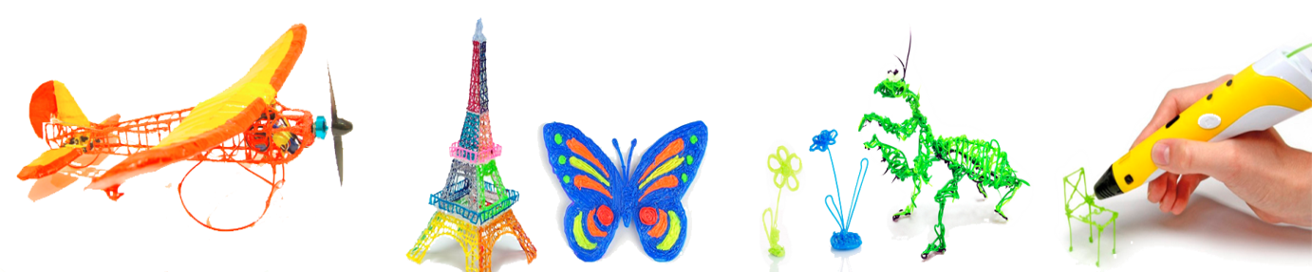

С какого возраста можно приобрести ребенку 3D ручку
Принимая это решение, стоит помнить о нескольких моментах:
Во-первых, рисование в трехмерном пространстве все же требует определенных навыков. 8-летний ребенок уже способен самостоятельно пользоваться гаджетом и создавать 3Д рисунки, но лучше это делать под присмотром старших. 6-летний тоже поймет принцип работы, но при рисовании ему понадобится помощь взрослого.
Во-вторых, не забывайте про безопасность. 3D ручка - это электроприбор, к тому же, с нагревательным элементом, а значит требует аккуратности. В процессе творчества ребенок может дотронутся до незастывшей пластмассы или нагретого кончика прибора. Лишний раз убедитесь, что ваши дети понимают правила эксплуатации 3Д ручки (полностью о них нужно узнать у производителя).

На что обратить внимание при выборе
Из-за большой популярности 3D ручек растет не только количество их производителей, но и количество отличий гаджетов между собой. Поэтому при выборе 3Д ручки обращайте внимание на ее размер (она не должна быть слишком громоздкой, чтобы легко могла уместиться в детской руке). Ручка может быть проводной или беспроводной, т.е. работать от аккумулятора. Второй вариант, конечно, намного удобнее.
Проверьте, не слишком ли сильно нагревается корпус приспособления, потому как у товаров некоторых производителей есть такой недостаток.
3D ручка - из той категории гаджетов, которые стали популярны почти мгновенно. И сегодня ясно, что эта популярность не на один сезон. Приобретая такое ноу-хау в подарок своим детям, вы действительно поднимаете их творческий потенциал на новый уровень, расширяя границы мировоззрения, шагая в ногу со временем и знакомя с новыми технологиями.

Раздел 6. Список использованной литературы
- Лыкова И.А. (в соавторстве с Казаковой Т.Г.). Изобразительное искусство // Примерная программа воспитания, обучения и развития детей раннего и дошкольного возраста / Под ред. Л.А. Парамоновой. - М.: ИД «Карапуз- дидактика», 2005.
- Лыкова И.А. Программа художественного воспитания, обучения и развития детей 2-7 лет «Цветные ладошки»: формирование эстетического отношения и художественно-творческое развитие в изобразительной деятельности. - М.: Карапуз-дидактика, 2009, 2007.
- Лыкова И.А. Изобразительное творчество в детском саду. Занятия в изостудии. - М.: Карапуз-дидактика, 2007.
- Эстетическое воспитание в детском саду: Пособие для воспитателя детского сада / Под ред. Н.А. Ветлугиной. - М., Просвещение, 1985.
- Буске М. «3D Модерирование, снаряжение и анимация в Autodesk»
- Бочков В., Большаков А: «Основы 3D-моделирования»

